geotecnologia na educação ambiental: a DIVERSIDADE DA VEGETAÇÃO dO PANTANAL brasileiro

Myrian de Moura Abdon
Instituto Nacional de Pesquisas Espaciais
Av. dos Astronautas, 1758 – Caixa Postal 515
12010-790 – São José dos Campos – SP, Brasil
myrian@dsr.inpe.br

João dos Santos Vila da Silva
Embrapa Informática Agropecuária
Av. André Toselo, 209 – Caixa Postal 6041
13083-886 – Campinas – SP, Brasil
jvilla@cnptia.embrapa.br

Gabriel Mancini Martins de Sales
Bolsista CNPq - Instituto Nacional de Pesquisas Espaciais
Av. dos Astronautas, 1758 – Caixa Postal 515
12010-790 – São José dos Campos – SP, Brasil
gmskill@gmail.com

RESUMO

Este trabalho foi organizado com o objetivo de dar suporte a pesquisas ambientais na região do Pantanal e ser utilizado como material didático. O Pantanal brasileiro está inserido na Bacia do Alto rio Paraguai (BAP) e ocupa uma área de 138.183 km². Essa região é carente de informações devido a grande dificuldade de realização de trabalhos de campo provocada pela ocorrência de ciclos periódicos de inundação. Desenvolvido em forma de multimídia esse trabalho reúne 575 fotografias organizadas em capítulos segundo as sub-regiões do Pantanal brasileiro. Para a estruturação das informações foi utilizado o software Macromedia Flash Professional 8. Cada capítulo descreve as principais características ambientais de cada sub-região do Pantanal brasileiro tais como delimitação e localização, geologia, geomorfologia, hidrologia, vegetação e sistema produtivo. As informações ambientais foram obtidas dentro do âmbito do Projeto Levantamento e mapeamento dos remanescentes da cobertura vegetal do bioma Pantanal, período de 2002 na escala de 1:250.000 - “PROBIO-Pantanal” e num banco de dados multitemático do Pantanal, estruturado em SIG/SPRING. Cada sub-região é representada por imagens, em composição colorida, obtidas do satélite Landsat 7 e recortadas. Essas imagens trazem localizados os pontos que são acessos para as fotos aqui apresentadas, cuja localização foi feita em função de coordenadas obtidas em campo por GPS. As fotografias trazem informações sobre os tipos de vegetação: Floresta Estacional Semidecidual (Mata), Floresta Estacional Decidual (Mata Seca), Savana (Cerrado), Savana Estépica (Chaco), Formações Pioneiras, Áreas de Tensão Ecológica ou Contatos Florísticos e

Pecuária sobre pastagem plantada. Além disso, a cada fotografia também estão associadas informações sobre o tipo de solo, relevo e grau de inundação, município, Estado, coordenadas geográficas obtidas por GPS no ponto observado e data da aquisição da foto. O esforço para disponibilizar informações sobre os diferentes tipos de vegetação do Pantanal, retratando a diversidade de ambiente resultou no livro digital “Fisionomias da Vegetação nas Sub-regiões do Pantanal Brasileiro”.

PALAVRAS-CHAVE: Pantanal, Vegetação, Educação Ambiental, GPS, SIG, Fotografias 35 mm.

ABSTRACT
The objective of this work is to give support to environmental research in the Pantanal region and education assistance. The Brazilian Pantanal is inserted in the Upper Paraguay River Basin and occupies an area of 138.183 km². The Pantanal is a region lacking information because of the great difficulty of achieving work in the field in terms of the occurrence of periodic cycles of flooding. This work was developed in multimedia form and brings 575 photographs organized into chapters according to subregions of the Brazilian Pantanal. For the structuring of the informations was used the Macromedia Flash Professional 8 software. Each chapter describes the mains environmental characteristics of the subregions such as delimitation and location, geology, geomorphology, hidrology, vegetation and productive system. The environmental information had been obtained within the Levantamento e mapeamento dos remanescentes da cobertura vegetal do bioma Pantanal, período de 2002 na escala de 1:250.000 project - PROBIO-Pantanal project, considering a multi-thematic data base of the Pantanal, in the software package SPRING. Each subregion is represented by color composition images obtained by the Lansat-7 satellite. These images bring points, located by GPS, wich are links for each photograph. The photographs are associated with information from vegetation types: Semideciduous Seasonal Forest, Deciduous Seasonal Forest, Savanna, Stepic Savanna, Pioneer Formations, areas of Ecologic Tension or Floristic Contacts and

Cattle raising on planted pasture. In addition, each photograph contains also information on the subject soil type, relief form, degree of flooding, county, state, geographic location and acquisition date. The results of this effort is the book “Vegetation physiognomies of the Brazilian Pantanal subregions” .

KEY-WORDS: Pantanal, Vegetation, Environmental Education, GPS, GIS, 35 mm Photographs.
1. INTRODUÇÃO
A importância da educação ambiental em nossos tempos tem sido tema relevante em todos os encontros para discussão tanto de questões de pesquisa científica como de questões relacionadas a planejamento e gestão ambiental. No Pantanal, o uso de tecnologias da informação vem favorecendo a disseminação do conhecimento multidisciplinar através da educação ambiental (Neves e Cruz, 2006; Leite, 2006). Especificamente nessa região, a imensa dificuldade de realização de trabalhos de campo, principalmente devido aos ciclos de inundação os quais, periodicamente, deixam isoladas grandes áreas desta planície, torna o Pantanal carente de informações, o que motivou a elaboração deste trabalho. O Pantanal brasileiro está inserido na Bacia do Alto rio Paraguai (BAP) e ocupa uma área de 138.183 km². Devido às suas dimensões, o Pantanal é considerado a maior planície contínua de alagamento de águas interiores O processo de ocupação dessa região iniciou-se há mais de 280 anos com a instalação de cidades em sua borda e a criação extensiva de bovino de corte, mas, apesar da ocupação já remontar quase três séculos, em 2002 a vegetação original cobria aproximadamente 90% de toda a planície pantaneira. Trabalhos de mapeamento de vegetação desenvolvidos na região (Pott et al, 1997 e Silva et al, 2007) atestam a diversidade da vegetação existente a qual corresponde a um mosaico altamente fragmentado composto por sub-formações das Regiões Fitoecológicas de Florestas Deciduais e Semideciduais, Savana, Savana Estépica, Formações Pioneiras e Áreas de Contato Florístico. A distribuição dos diferentes tipos de vegetação no espaço estudado, as diferentes composições da vegetação, suas relações com os tipos de solo, de relevo e intensidade de inundação são mostradas aqui a partir de fotografias obtidas em trabalhos de campo e localizadas, com as coordenadas geográficas obtidas por GPS, em imagens de satélites da região do Pantanal. Espera-se que este trabalho auxilie o leitor a compreender um pouco mais esta região e o faça imaginar que um ambiente tão rico quanto este precisa ser utilizado com cuidado, garantindo sua conservação.
2. OBJETIVO
O objetivo deste trabalho foi organizar e disponibilizar informações sobre a diversidade da vegetação do Pantanal brasileiro e suas respectivas condições de relevo e solo, exemplificados a partir de fotografias e associadas a imagens de satélite, de modo a ser utilizado como material didático para estudos ambientais e dar suporte a pesquisas na região.
3. MATERIAL E MÉTODOS
Foram utilizadas no trabalho fotografias 35mm obtidas em trabalhos de campo desenvolvidos dentro do âmbito do Projeto PROBIO-Pantanal (Silva et al., 2005) durante o período de 2004-2006. 575 fotografias foram selecionadas para exemplificar a diversidade da fisionomia da vegetação nas sub-regiões do Pantanal brasileiro.

Na delimitação das sub-regiões do Pantanal foi utilizado como base o trabalho de Silva e Abdon (1998) que consideraram diferentes condições de inundação, relevo, solo e vegetação para subdividir essa área em 11 distintas sub-regiões.

As informações sobre vegetação, uso da terra e coordenadas geográficas dos pontos exemplificados foram obtidas com GPS durante os trabalhos de campo. As informações de relevo e solo foram obtidas num banco de dados multitemático do Pantanal elaborado para o Plano de Conservação da Bacia do Alto Paraguai (PCBAP, 1997), estruturado para este trabalho em SIG/SPRING.

Na classificação das sub-formações de vegetação foi adotado o Sistema Fisionômico-ecológico (IBGE, 1992) e a versão atualizada desse Sistema (IBGE, 2005), acrescido com informações adaptadas para a região.

Os dados foram organizados em forma de multimídia utilizando-se o software Macromedia Flash Professional 8. Cada sub-região é mostrada numa imagem de satélite Landsat 7 recortada, associada aos pontos fotografados e organizados por sub-formação de vegetação exemplificada. Os pontos são “links” para cada fotografia que contém informações sobre a vegetação, tipo de solo, forma de relevo, município, Estado, coordenadas geográficas do ponto observado e data da aquisição da foto.

O Macromedia Flash Professional (www.adobe.com/products/flash) é um software de gráfico vetorial e suporta imagens bitmap e vídeos e é utilizado geralmente para a criação de animações interativas e multimidias que funcionam embarcadas num navegador web ou em Cd-rom. Os arquivos gerados pelo Flash são de extensão ".swf" (de Shockwave Flash File). Eles podem ser visualizados em uma página web usando um navegador ou através do Flash Player, que é um leve aplicativo somente-leitura distribuído gratuitamente pela Adobe.

Em outro trabalho desenvolvido pelos mesmos autores (Abdon et al., 2004) com o objetivo de divulgar informações semelhantes obtidas na sub-bacia do rio Taquari localizada nos Estados do Mato Grosso do Sul e Mato Grosso, foi utilizado o software Dreamweaver (www.adobe.com/br/products/dreamweaver). A desvantagem da utilização do software Dreamweaver para a organização desse tipo de informação é que ele não permite a inserção de muitas animações. O Dreamweaver é um software no qual suas páginas são desenvolvidas em html, portanto páginas estáticas, havendo a necessidade da utilização complementar do software Flash para a implementação das animações.

Para a elaboração desse multimídia o software Flash foi selecionado porque permite a inserção de um numero ilimitado de animações, possibilita a utilização de imagens JPG e também aceita a inserção de vídeos, sem a utilização de outro software para complementar o conjunto de informações necessárias na edição e finalização do documento.

São observadas animações na abertura do CD-ROM, na faixa de fotografias, na montagem da imagem do Pantanal, nos menus, nos textos de botões, nos textos dos capítulos, etc. Foi necessário a utilização da linguagem action script 2.0 para a estruturação e organização dos links e das fotos, as quais foram criadas externamente em extensão “.swf” e acessadas em tempo de execução. As imagens utilizadas nesse trabalho são imagens JPG geradas a partir de fotografias obtidas em trabalhos de campo e figuras das sub-regiões obtidas com recortes de imagens Landsat. O vídeo do planeta terra, observado na abertura do CD-ROM foi gerado com extensão .avi e foi inserido no multimídia mediante o suporte do player Quick time. Para a inserção de vídeos na estrutura de multimídias, em Flash, são necessários player conforme informação disponível no site: www.criarweb.com/artigos/334.php.

Além das vantagens citadas, o flash possibilita alterar e padronizar o tamanho de cada fotografia e seu alinhamento nas páginas, tornando a apresentação do material visualmente melhor. Além disso, o editor de texto do Flash possibilita a padronização de textos (tamanho da fonte, cor, tipo, alinhamento) o que foi utilizado nas informações que acompanham as fotografias.
4. RESULTADOS E DISCUSSÃO
O desenvolvimento deste trabalho resultou na elaboração de um livro digital composto por 14 capítulos conforme pode ser observado na Figura 1. O capítulo 1 é versa sobre informações ambientais do Pantanal como um todo, nos tema sobre delimitação e localização, geologia, geomorfologia, hidrologia, vegetação e sistema produtivo. O capítulo 14 refere-se a lista das referências bibliográficas consultadas para o desenvolvimento do trabalho. Os outros 12 capítulos versam sobre as 11 sub-regiões do Pantanal e uma região denominada Morrarias da Borda Oeste a qual não faz parte do Pantanal mas, localiza-se na continuidade de sua área até a fronteira com a Bolívia. Nos capítulos são apresentados textos sobre as características ambientais e as fotografias exemplificando as sub-formações mais representativas das Regiões Fitoecológicas de Floresta Estacional Semidecidual, Floresta Estacional Decidual, Savana (Cerrado), Savana Estépica (Chaco), Formações Pioneiras, Contatos Florísticos e Áreas Antrópicas, segundo o Sistema Fitogeográfico Brasileiro. As 11 sub-regiões do Pantanal brasileiro que deram origem aos capítulos são, no Estado de Mato Grosso: Cáceres, Poconé, e Barão de Melgaço, e no Estado de Mato Grosso do Sul: Paiaguás, Nhecolândia, Abobral, Aquidauana, Miranda, Nabileque e Porto Murtinho.
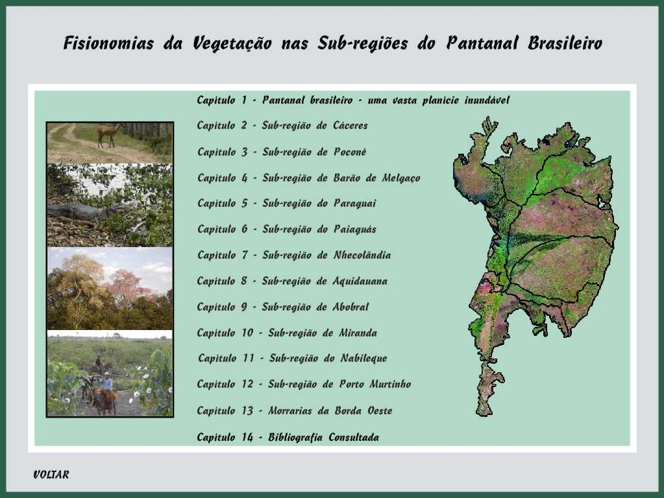
Figura 1: Capítulos do livro “Fisionomias da Vegetação nas Sub-regiões do Pantanal Brasileiro”

Cada capítulo traz informações específicas sobre a sub-região que está sendo consultada. As informações versam sobre delimitação e localização, geologia, geomorfologia, vegetação, solo e sistema produtivo. Na figura 2 encontra-se exemplificada a página correspondente ao Capítulo 9 da Sub-região do Abobral, cujo texto é transcrito a seguir.

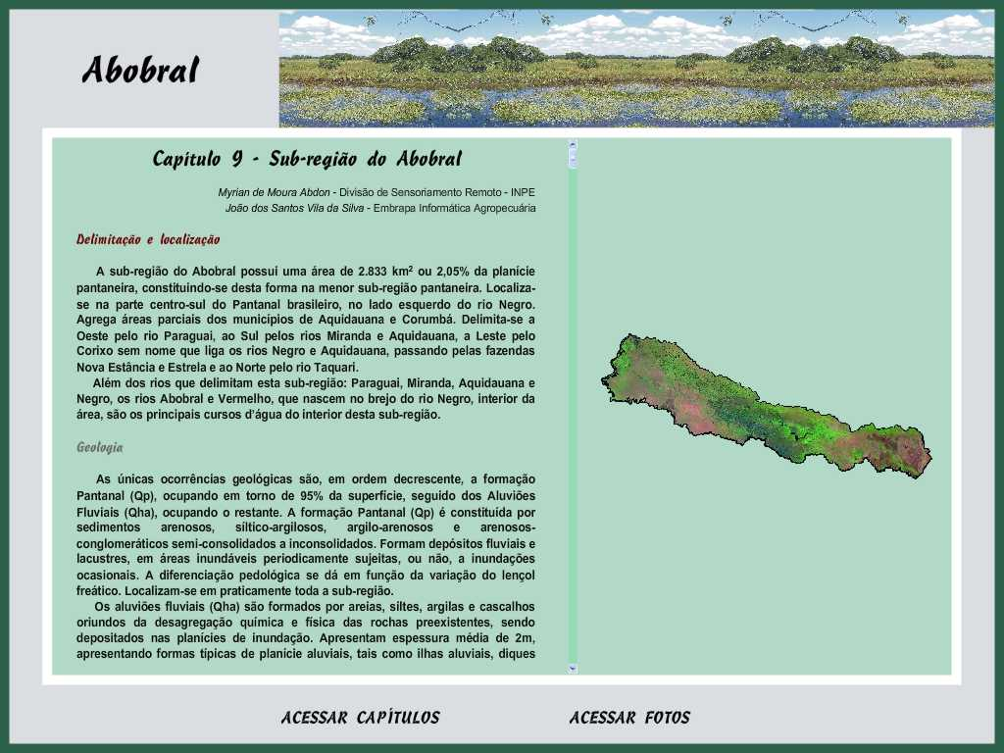
Figura 2: Página do Capítulo 9 - Sub-região do Abobral

“Capítulo 9 – Sub-região do Abobral

Delimitação e localização - A sub-região do Abobral possui uma área de 2.833 km² ou 2,05% da planície pantaneira, constituindo-se desta forma na menor sub-região pantaneira. Localiza-se na parte centro-sul do Pantanal brasileiro, no lado esquerdo do rio Negro. Agrega áreas parciais dos municípios de Aquidauana e Corumbá. Delimita-se a Oeste pelo rio Paraguai, ao Sul pelos rios Miranda e Aquidauana, a Leste pelo Corixo sem nome que liga os rios Negro e Aquidauana, passando pelas fazendas Nova Estância e Estrela e ao Norte pelo rio Taquari. Além dos rios que delimitam esta sub-região: Paraguai, Miranda, Aquidauana e Negro, os rios Abobral e Vermelho, que nascem no brejo do rio Negro, interior da área, são os principais cursos d’água do interior desta sub-região.
Geologia - As únicas ocorrências geológicas são, em ordem decrescente, a formação Pantanal (Qp), ocupando em torno de 95% da superfície, seguido dos Aluviões Fluviais (Qha), ocupando o restante. A formação Pantanal (Qp) é constituída por sedimentos arenosos, síltico-argilosos, argilo-arenosos e arenosos-conglomeráticos semi-consolidados a inconsolidados. Formam depósitos fluviais e lacustres, em áreas inundáveis periodicamente sujeitas, ou não, a inundações ocasionais. A diferenciação pedológica se dá em função da variação do lençol freático. Localizam-se em praticamente toda a sub-região. Os aluviões fluviais (Qha) são formados por areias, siltes, argilas e cascalhos oriundos da desagregação química e física das rochas preexistentes, sendo depositados nas planícies de inundação. Apresentam espessura média de 2m, apresentando formas típicas de planície aluviais, tais como ilhas aluviais, diques marginais, meandros, lagos ou pequenas ínsuas e barras em pontal. Localizam-se ao longo do rio Paraguai, Oeste da sub-região e em trechos dos rios Negro (Nordeste) e Aquidauana (Sudeste).

Geomorfologia - Geomorfologicamente a sub-região do Abobral é uma extensa planície de acumulação, destacando-se as áreas de acumulação com inundações variáveis (Aai), ocupando 88% da superfície da sub-região. Ocorrem, ainda, áreas de acumulação com planície e terraço fluvial (Aptf) e áreas de acumulação com planícies aluviais (Apf). As áreas de acumulação inundáveis (Aai) são áreas aplanadas com ou sem cobertura arenosa periódica ou permanentemente alagadas, precariamente incorporadas à rede de drenagem. Estas áreas foram hierarquizadas em ordem crescente, de acordo com o grau de umidade, de menos úmida para a mais úmida, em áreas de acumulação com inundação fraca (Aai1), média (Aai2) e forte (Aai3). As áreas de inundação fraca (Aai1) apresentam lâmina d’água menor que 0,5 m e ocorrem em aproximadamente 7% da sub-região; as áreas de inundação média (Aai2), apresentam lâmina d’água entre 0,5 e 1,0 m e ocorrem em aproximadamente 25% da sub-região; as áreas de inundação forte (Aai3), apresentam lâmina d’água maior que 1,0 m e ocorrem aproximadamente 56% da sub-região. Estas áreas são de ampla distribuição pela superfície da sub-região. As áreas de acumulação com planície e terraço fluvial (Aptf) são áreas aplanadas resultante de acumulação fluvial geralmente sujeita a inundações periódicas comportando meandros abandonados eventualmente alagada, unida com ou sem ruptura e patamar elevado. Ocorrem no lado Sudeste da sub-região, ao longo do rio Aquidauana. A área de acumulação com planície aluvial (Apf) é uma superfície aplanada resultante de acumulação fluvial, periódica ou permanentemente alagada. Localiza-se na parte Oeste, ao longo do rio Paraguai.

Solos - As principais ocorrências pedológicas são, em ordem decrescente, Vertissolo, Planossolo e Areias Quartzozas Hidromórficas, ocupando, juntos, aproximadamente 87% da superfície. Os Vertissolos ocorrem do rio Negro ao Rio Aquidauana, da parte central da sub-região em direção ao lado Leste, até próximo ao limite com a sub-região de Aquidauana. Os Planossolos ocorrem em duas manchas, sendo uma no Nordeste da região entre a confluência do rio Miranda com o rio Paraguai e outra na parte Leste, no limite como brejo do Taboco. As Areias Quartzozas Hidromórficas ocorrem no lado Noroeste, chegando até o rio Negro. Os Vertissolos são solos minerais hidromórficos ou com sérias restrições à percolação de água, contendo 30% ou mais de argila e quantidades apreciáveis de minerais de argila do grupo das esmectitas (argilo-minerais 2:1) e seqüência de horizontes A, C. Apresentam pronunciada mudança de volume com a variação do teor de umidade, tendo como feições morfológicas características a presença de fendas de retração largas e profundas, que se abrem desde a superfície, nos períodos secos, superfícies de fricção (slickensides) em seções mais internas do solo e unidades estruturais grandes e em forma de cunha. Os Planossolos são solos minerais, geralmente hidromórficos, com horizonte B textural e mudança textural abrupta, de tal forma marcante que, no solo seco, forma-se uma fratura de separação entre esse e o horizonte A, ou mais tipicamente E, sobrejacente. No horizonte B, observa-se a ocorrência de cores de redução, evidenciando drenagem ruim ou imperfeita. A textura predominante é arenosa/média, ocorrendo também solos com textura arenosa/argilosa e média/argilosa. As Areias Quartzozas Hidromórficas são solos minerais hidromórficos, com seqüência de horizontes A, C e com composição granulométrica nas classes texturais areia ou areia franca. Estão sujeitos a alagamento periódico, com presença de lençol freático próximo à superfície do terreno, conferindo-lhes características hidromórficas, apresentando mosqueados brancos e bruno-amarelados no horizonte C.
Vegetação - Na sub-região do Abobral predomina a vegetação natural de Savana (Cerrado) cobrindo aproximadamente 55% da sub-região, embora ocorra uma grande área de contato florístico (ecótono) de Savana (Cerrado)/Formações Pioneiras na região conhecida como brejo do rio Negro. A área antropizada é inexpressiva, menor que 1%, e refere-se a porções onde a vegetação natural foi substituída por pastagem cultivada, geralmente Brachiaria humidicola. Esta pouca implantação de pastagem cultivada se deve ao fato da área ser bastante propensa a alagamento no período de cheia e a presença do brejo do rio Negro, que se estende por grande parte da sub-região. As fitofisionomias de maior ocorrência são, em ordem decrescente, as Savanas Gramíneo-lenhosas (Campo), os contatos florísticos (ecótonos) de Savana (Cerrado)/Formações Pioneiras e a Floresta Estacional Semi-decidual. Estas três fitofisionomias representam aproximadamente 92% da cobertura vegetal da sub-região do Abobral. Salienta-se que a fitofisionomia Campo foi mapeada e quantificada por predomínio, isto é, no tipo Campo, por exemplo, estão incluso o Campo propriamente dito, campo + cerrado e campo + cerradão, pois os tipos de vegetação nem sempre ocorrem individualmente. A Savana Arborizada (cerrado, campo-cerrado, cerrado ralo) é formada por árvores tortuosas esparsas, com cobertura contínua de gramíneas. A Savana gramíneo-lenhosa (campo, cerrado baixo, campo sujo) é formada por campos de gramíneas com pequenos arbustos e palmeiras anãs, com caule subterrâneo e ervas com xilopódio (base lenhosa ou pião). A Savana Florestada (Cerradão) formada por vegetação arbórea com altura e densidade de árvores semelhante a floresta mas com flora característica do Cerrado, tal como pequi (Caryocar brasiliense), pau-terra (Qualea grandiflora, Q. parviflora), angico-do-cerrado (Anadenathera peregrina), geralmente em solos arenosos pobres com algumas espécies perdendo as folhas, principalmente no inverno. As Formações Pioneiras tratam-se de uma vegetação de primeira ocupação de caráter edáfico, que coloniza os solos ribeirinhos aluviais e lacustres, caracterizando-se numa vegetação com influência fluvial. São comunidades das planícies de inundação refletindo os efeitos das cheias, e das depressões alagáveis anualmente, compreendendo desde a vegetação aquática como taboal (Typha), pirizal (Cyperus), caetezal (Thalia), até ervas e arbustos que suportam inundação, como espinheiros (Mimosa), Compostas e outras. Além dessa vegetação já citada outras comunidades pioneiras freqüentes e extensas são pateiral (Couepia uiti) e pimenteiral (Licania parvifolia), ambas Crisobalanáceas de origem amazônica e pombeiral (Combretum lanceolatum). Os ecótonos são as transições florísticas, onde as floras de diferentes Regiões Fitoecológicas se interpenetram, constituindo-se numa fitofisionomia onde as espécies misturam-se.
Sistema produtivo - A economia é baseada na cria e recria de gado para corte e, em menor escala, aparece o turismo”.

Na figura 3 observa-se a página da mesma Sub-região do Abobral com os temas de vegetação que são exemplificado por fotos, mostrando ainda os pontos localizados na imagem de satélite os quais são acessos às fotos. Nesta figura pode ser observado que a sub-região do Abobral está representada pelas sub-formações de vegetação: Floresta Estacional Semidecidual Aluvial, Savana Florestada, Savana Gramíneo-Lenhosa, Savana Gramíneo-Lenhosa + Savana Florestada, Formações Pioneiras (Vegetação com influência fluvial e/ou lacustre), Contatos Florísticos (Savana + Formações Pioneiras) e Áreas Antrópicas (Pecuária).

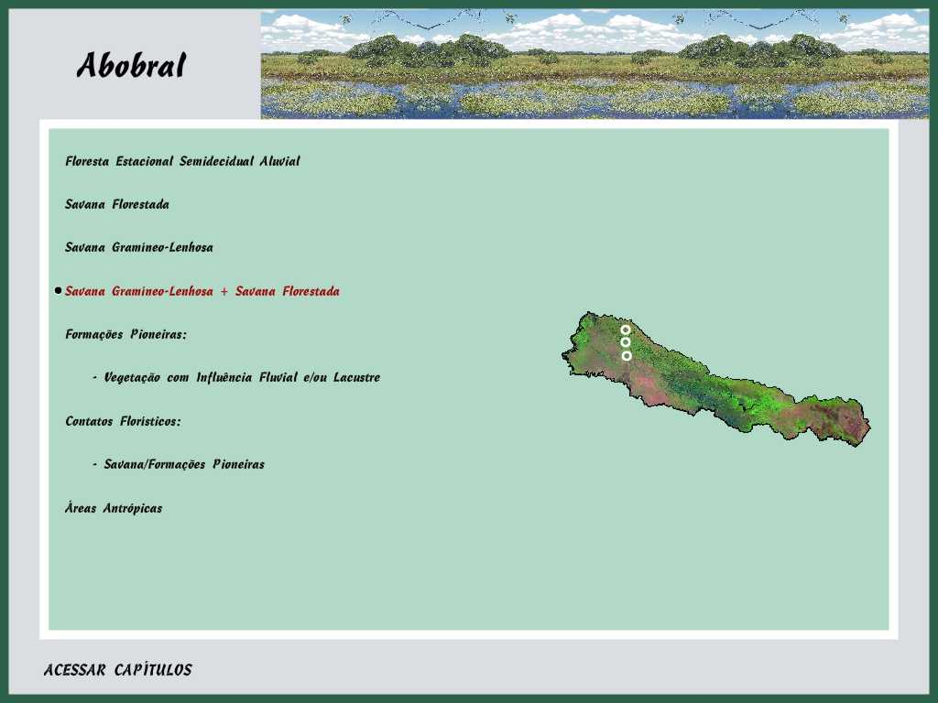
Figura 3: Sub-região do Abobral com pontos assinalados, os quais são links para fotos, da sub-formação composta de Savana Gramíneo Lenhosa + Savana Florestada.

Observa-se ainda na figura 3 que o tema denominado “Savana Gramíneo-Lenhosa + Savana Florestada tem localizados 3 pontos com fotografias associadas. O acesso a uma dessas três fotos nos leva a outra página que pode ser observada na figura 4. Essa figura corresponde a uma fotografia da paisagem característica da sub-região do Abobral, dentro do brejo do rio Negro, e corresponde ao tema Savana Gramíneo-Lenhosa + Savana Florestada, tema esse regionalmente conhecido por campo nativo com caapões (ilhas) de cerradão. Essa foto foi obtida do ponto de coordenadas 19º18’31’’S e 57º03’15’’O, em 12/12/2004, onde o solo é composto por Areias Quartzosas Hidromórficas distróficas, em relevo de acumulação com inundação alta.

O livro completo (Abdon e Silva, 2006), resultado deste estudo, pode ser obtido por download no site da Divisão de Sensoriamento Remoto do INPE através do endereço: http://www.dsr.inpe.br/publicacoes.
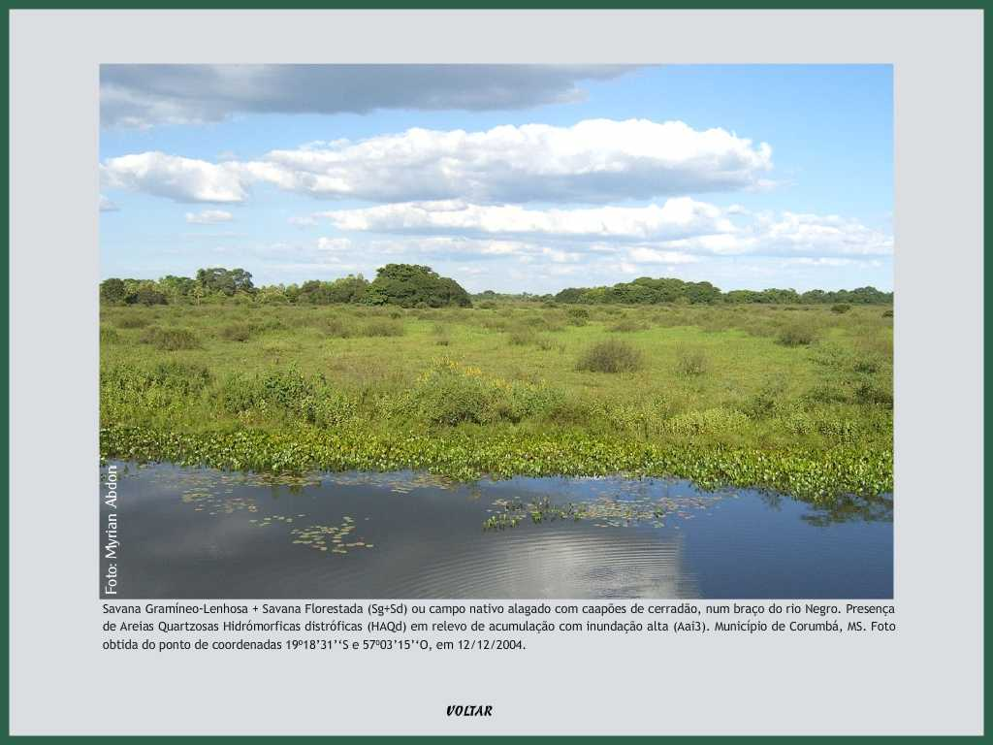
Figura 4: Fotografia obtida na sub-região do Abobral em área ocupada por campo nativo alagado com caapões de cerradão, no brejo do rio Negro.
5. CONCLUSÕES
A utilização do software Macromedia Flash Professional demonstrou ser adequado para a elaboração desse livro em forma de multimídia, sendo de fácil utilização e permitindo a padronização e inserção de todas as informações selecionadas para o trabalho.

Um acervo fotográfico mostrando a diversidade de ambientes, com localização geográfica das formações vegetacionais observadas associadas a informações de solo e grau de inundação, vem a ser um material fundamental na complementação a pesquisas de meio ambiente, sensoriamento remoto e ao ensino dessas regiões de difícil acesso como o Pantanal.
6. AGRADECIMENTOS
Os autores agradecem ao INPE, através da Divisão de Sensoriamento Remoto da Coordenação Geral de Observação da Terra; a Embrapa, através da Embrapa Informática Agropecuária, e ao Ministério do Meio Ambiente através do projeto PROBIO-Pantanal pelo apoio e incentivos recebidos durante o levantamento de dados e a execução deste documento.
7. REFERÊNCIAS
ABDON, M. de M.; SILVA, J.S.V. Fisionomias da Vegetação nas Sub-regiões do Pantanal Brasileiro. São José dos Campos: INPE; Campinas: Embrapa Informática Agropecuária. 2006. CD-Rom. ISBN: 85-17-00028-5, 85.
Abdon, M.M.; Silva, J.S.V.; Santos, R.F. Mapeamento Fotográfico da Bacia Hidrográfica do Rio Taquari (BHRT) MS/MT. São José dos Campos: Inpe; Campinas: CNPTIA Embrapa, 2004. CD-Rom. ISBN 85-17-00013-7.
IBGE. Manual Técnico da Vegetação Brasileira. Rio de Janeiro: IBGE, 1992. 92p.
IBGE. Manual Técnico da Vegetação Brasileira (2ª edição). Rio de Janeiro: IBGE, 2005.

LEITE, E. F. “Na trilha dos frutos silvestres do Pantanal da Nhecolândia”: Utilizando sensoriamento remoto com alunos do ensino fundamental. In: 1⁰ SImpósio DE GEOTECNOLOGIAS NO PANTANAL (1⁰ GEOPANTANAL), 11-15 nov. 2006, Campo Grande. Anais... Campinas: Embrapa Informática Agropecuária; São José dos Campos: INPE, 2006. Artigos, p. 467-475. CD-ROM. ISBN 85-17-00029-3.

NEVES, R.J; CRUZ, C.B.M. O uso de representações gráficas geradas a partir de ferramentas de geoprocessamento nos estudos em sala de aula – Pantanal de Cáceres, MT. In: 1⁰ SImpósio DE GEOTECNOLOGIAS NO PANTANAL (1⁰ GEOPANTANAL), 11-15 nov. 2006, Campo Grande. Anais... Campinas: Embrapa Informática Agropecuária; São José dos Campos: INPE, 2006. Artigos, p. 482-491. CD-ROM. ISBN 85-17-00029-3.
SILVA, J.S.V.; ABDON, M. de M. Delimitação do Pantanal brasileiro e suas sub-regiões. Pesquisa Agropecuária Brasileira, 33 (número especial). Out. 1998, p. 1703-1712.
PLANO DE CONSERVAÇÃO DA BACIA DO ALTO PARAGUAI – PCBAP/Projeto Pantanal, Programa Nacional do Meio Ambiente. Brasília: MMA/SEMAM/PNMA, 1997. 3 v. em 7 t., il., fig., mapas.
POTT, A. et al. Vegetação. In: PLANO DE CONSERVAÇÃO DA BACIA DO ALTO PARAGUAI - PCBAP: Diagnóstico dos meios físico e biótico. Ministério do Meio Ambiente, dos Recursos Hídricos e da Amazônia Legal – Subcomponente Pantanal. Brasília: MMA/SEMAM/PNMA, 1997. v.2, t.2. p.1-179.

SILVA, J. S. V.; ABDON, M. M.; MIRANDA, J. I.; SILVA, M. P. Proposta para quantificar os remanescentes da vegetação do Pantanal brasileiro. In: XII Simpósio Brasileiro de Sensoriamento Remoto (SBSR), 16-21 abr. 2005, Goiânia. Anais... São José dos Campos: INPE, 2005. Artigos, p. 1663-1665. CD-ROM. ISBN 85-17-00018-8.

SILVA, J. S. V.; ABDON, M. M.; POTT, A. Cobertura Vegetal do Bioma Pantanal em 2002. In: XXIII CONGRESSO Brasileiro de CARTOGRAFIA (cbc), 21-24 out. 2007, Rio de Janeiro. Anais....CD-ROM. No prelo.

